Interessent analyse

Positiv indstillet

Authority

Konkurence

Interesse organisationer

Kassere

Formand

Trænere

End-user

Uvigtig

Negativ indstillet

Kunder (klubbens ledelse)

Sponsor

Vigtig

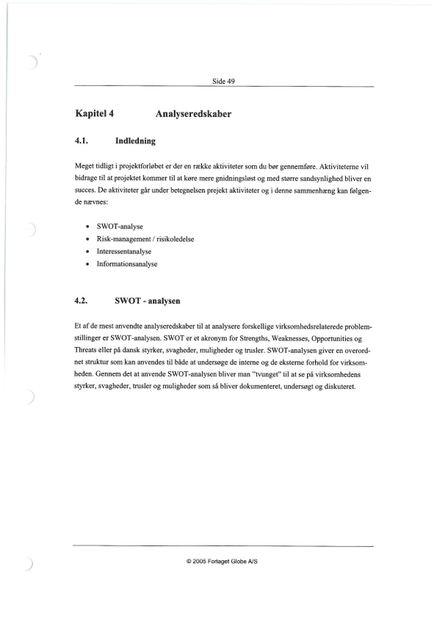Tilføjelser:

Project medlem?